NAVODILA ZA DELO V TOREK, 12. 05.2020
NIT: Fosili, 2.ura
Upam, da je izdelava fosila vsem uspela. Malo ste že morali biti spretni pri delu. Če ste v maso vlili preveč vode, se vam izdelek še vedno suši.
→ V zvezek prepiši preprost časovni trak in besedilo z naslovom:
FOSILI ali OKAMENINE
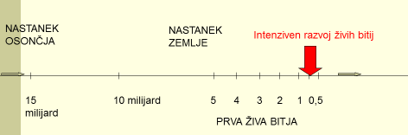
- Fosili so okamneli ostanki starodavnih živih bitij (ogrodij, delov teles, odtisi stopinj ali celih bitij).
- Med žive fosile uvrščamo tista živa bitja, ki so živela pred več milijoni let in se do danes niso spremenila ter nimajo drugih še živečih sorodnikov (na primer krokodil, kljunaš, ginko …)
- Spreminjanje živih bitij skozi čas je ena izmed temeljnih značilnosti življenja.
- Paleontologija je znanstvena veda, ki proučuje spreminjanje živih bitij na Zemlji.

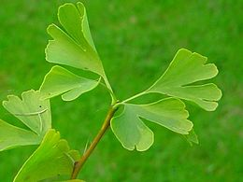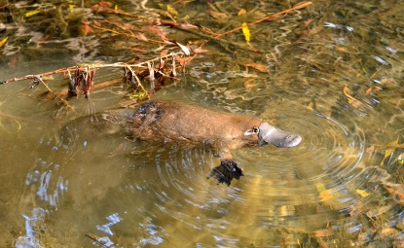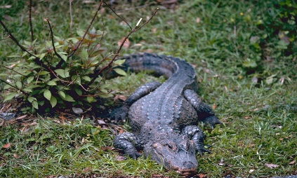
drevo ginko kljunaš krokodil
→ V interaktivnem Radovednih pet gradivu si lahko ponovno ogledaš filmček o nastanku fosilov in prilagoditvi živih bitij na Zemlji in ponoviš učno snov.

SLJ: Astrid Lindgren: Berilo RONJA, RAZBOJNIŠKA HČI
Astrid Lindgren je bila švedska mladinska pisateljica, ki ste jo že spoznali , ko ste brali Piko Nogavičko in vam je ni potrebno posebej predstavljati. Njena dela so še Erazem in potepuh, Kljukec s strehe, Brata levjesrčna in Ronja, razbojniška hči, ki jo boš spoznal danes ter druga. Več o pisateljičinem življenju in delu lahko izveste, če pobrskate po spletu (www.astrid-lindgren.com).
Napoved berila: V razbojniškem gnezdu se razbojniškemu poglavarju Mattisu rodi hči Ronja. Deklica odrašča v divjih gozdovih, kjer nekega dne spozna dečka Birka, ki postane njen najboljši prijatelj. Tudi Birkov oče je razbojniški poglavar, ampak za razliko od svojih otrok očeta nista prijatelja, pač pa največja sovražnika.
→ V interaktivnem gradivu Radovednih pet preberi odlomek besedila. www.radovednih-pet.si
→ V zvezek za slovenščino napiši avtorja in naslov berila ter prepiši spodnja vprašanja.
Na vprašanja Ne odgovarjaj v današnji uri.

→ O manj znanih besedah in vsebini berila se bomo pogovorili v Zoom učni uri.
Vprašanja:
1. Kateri osebi nastopata v odlomku?
2. Kje živita? Kakšen je njun dom, kako si ga predstavljate?
3. Kakšen je oče, kako si ga predstavljate?
4. Kakšna je Ronja, kako si jo predstavljate?
5. V besedilu piše, da se bo lahko Ronja klatila po mili volji. Pojasnite, kaj to pomeni.
6. Zakaj mora Mattis Ronjo poučiti o nekaterih stvareh, preden se bo odpravila v gozd?
7. Se ti zdi Mattisova vzgoja dobra? Zakaj?
8. Bi Ronjo opisal kot pogumno ali strahopetno deklico? Zakaj?
9. Ste v čem podobni Ronji? Zakaj ne, zakaj da?

ŠPO: GIBANJE NA SVEŽEM ZRAKU, da ostaneš zdrav
Izberi si poljubno športno aktivnost.
Pozoren bodi, da bo aktivnost:
- primerno izbrana domačim okoliščinam,
- dovolj dolga (vsaj 30 minut, z ogrevanjem in ohlajanjem na koncu vadbe),
- dovolj intenzivna, da se rahlo zadihaš ali spotiš.
Ne pozabi na zapis opravljene naloge v tabelo.

MAT: Preverjamo znanje
→ V DZ reši strani od 91–93. Naloge so za ponavljanje in utrjevanje znanja. Zelo me zanima koliko ste se naučili. Pošljite opravljeno nalogo!
→Dodatne vaje za delo poišči v zvezku Znam za več stran 67.

DRU: Prometna varnost na moji poti v šolo
→ V interaktivnem gradivu Radovednih pet si oglej film o vedenju otrok v prometu in v zvezek zapiši tvoje mnenje po ogledu filma ali zapiši pomembna ravnanja na katera si bil opozorjen. Zapis mi pošljite.
https://www.radovednih-pet.si/vsebine/rp4-dru-sdz-osn/#

BESEDILO BERILA RONJA
